2018年3月26日

春山準備は、好日山荘で！
SPRING SALE
ポイント10%還元 ＆ 春の最新モデル続々入荷中
2018年3月30日（金）～4月8日（日）

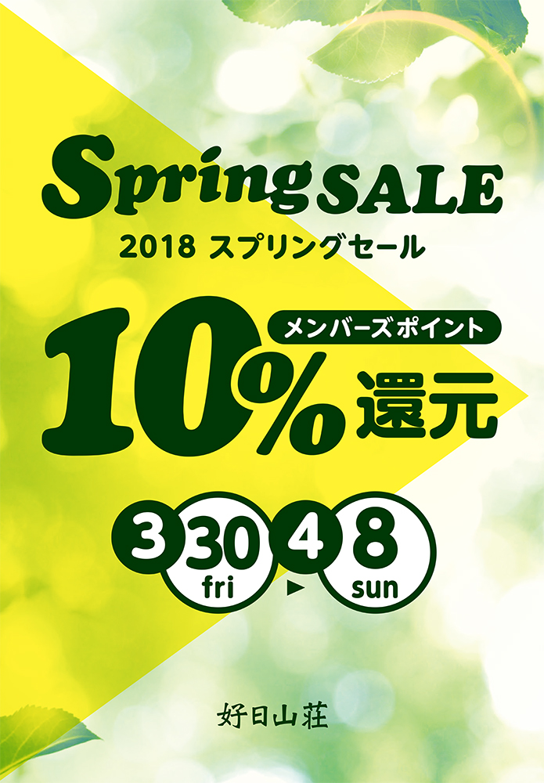

登山・アウトドア用品販売の株式会社好日山荘（本社：兵庫県神戸市）は、
2018年3月30日（金）～4月8日（日）の期間に、
全国の好日山荘にてSPRING SALEを開催します。

春の登山・アウトドアのシーズンインとなるタイミングで、
山登りやキャンプを満喫するためのウェア・グッズを揃えることができる
絶好の機会となっています。たくさんの方々のご来店を心よりお待ちしております。

- SALE内容
- 好日山荘メンバーズポイント10%還元
- 人気ブランド春の最新モデルが続々入荷中
- 登山をこれから始める方、お持ちのウェア/グッズを新調する方におすすめな
機能性とコストパフォーマンスに優れた最新商品もご用意しております

- SALE期間
開催期間：2018年3月30日（金）～4月8日（日）

■対象店舗
好日山荘全店舗 ※GO GO CAMP、パルフィールドを除く店舗
※SALEについて詳しくは好日山荘公式ウェブサイトをご覧ください
https://www.kojitusanso.jp/sale/201803/

■春の特集ページ【好日山荘マガジン】
この春チェックしたい新作登山靴 https://magazine.kojitusanso.jp/4981/
この春チェックしたい新作バックパック https://magazine.kojitusanso.jp/4986/
この春チェックしたい新作ウェア https://magazine.kojitusanso.jp/4989/

■SALE紹介イメージ（PDF）

【本件に関するお問い合わせ】
株式会社 好日山荘
TEL：078-231-1381 FAX：078-231-1374 E-mail：eigyou@kojitusanso.co.jp
好日山荘 公式ウェブサイト https://www.kojitusanso.jp/

